Livrables COMPTAEXPERTS PROJET INDIVIDUEL
Yassine BENZHRA

- Schéma d'infrastructure (HLD)

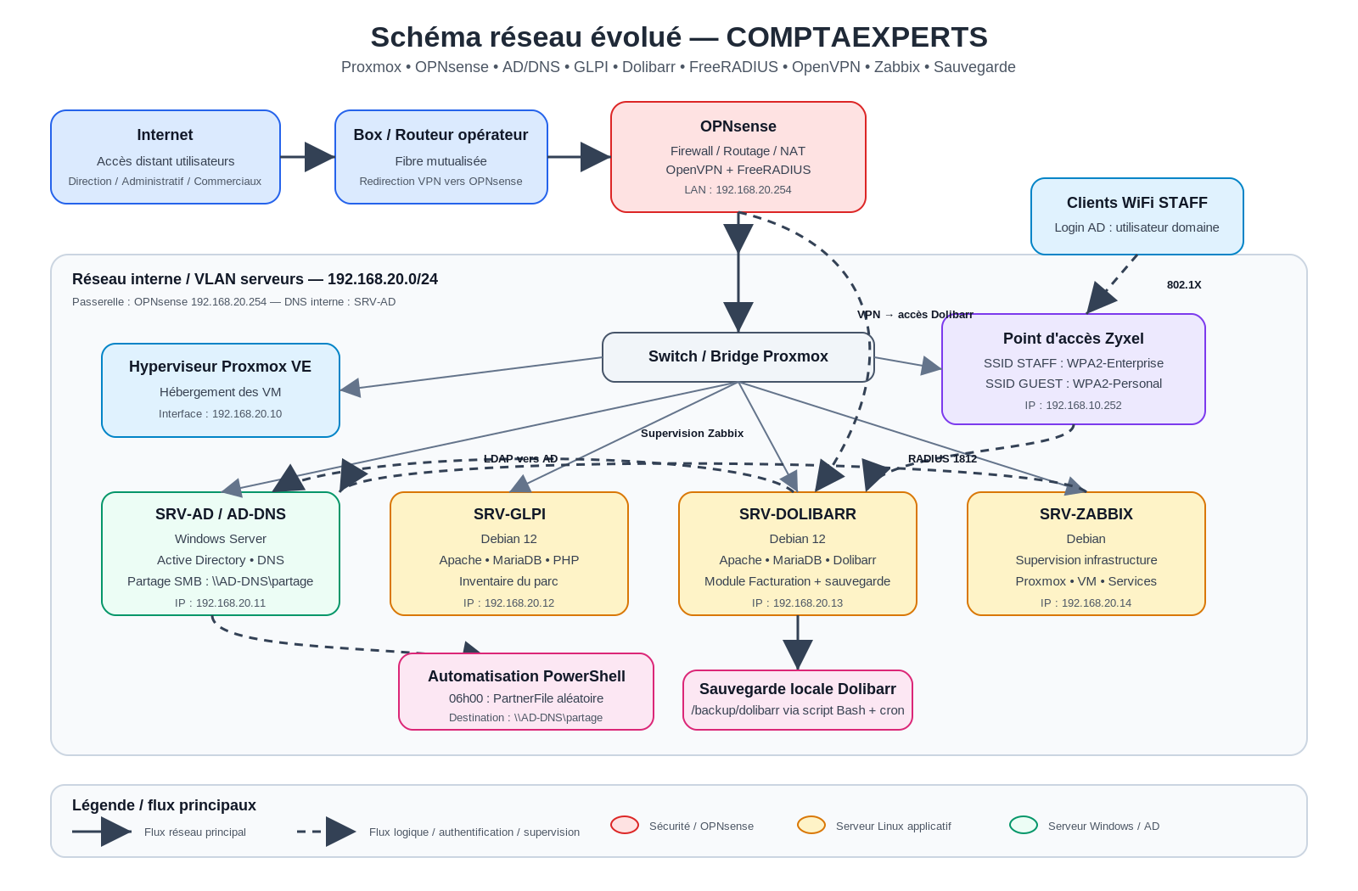

- Plan d'adressage IP
Équipement | IP | OS | Rôle
Proxmox | 192.168.20.x | Proxmox VE | Hyperviseur
OPNsense | 192.168.20.254 | OPNsense | Firewall / VPN / RADIUS
SRV-AD | 192.168.20.11 | Windows Server 2019 | AD / DNS / Partage
SRV-GLPI | 192.168.20.12 | Debian 12 | GLPI
SRV-DOLIBARR | 192.168.20.13 | Debian 12 | Dolibarr
SRV-ZABBIX | 192.168.20.14 | Debian 12 | Supervision
Zyxel | 192.168.10.252 | AP | WiFi

- Documentation technique GLPI
- Installez Apache : apt install apache2
- Installez PHP et les extensions suivantes
- Modifiez le fichier /etc/php/8.4/apache2/php.ini de sorte à adapter les valeurs suivantes :

- fichier de configuration Apache a implémente
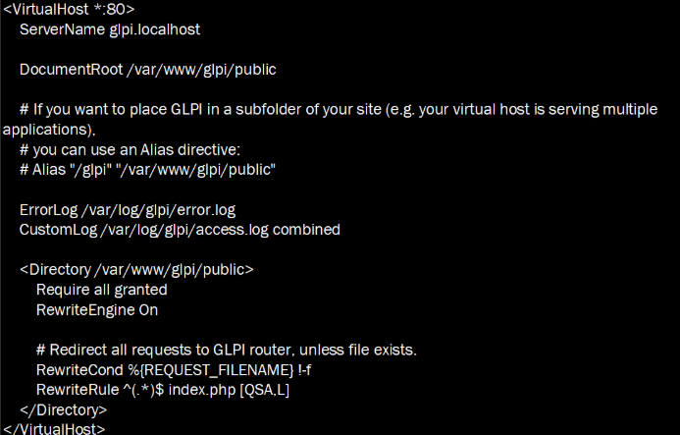
- Installez Mariadb : apt install mariadb-server mariadb-client
- Lancez le script MySQL suivant
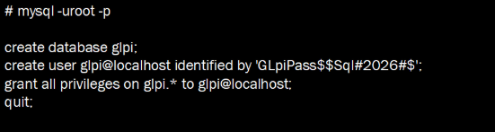
- Installation GLP
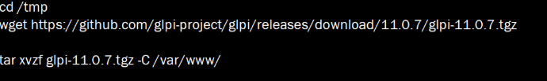
- Donnez les droits à l’utilisateur de votre serveur Web sur les fichiers et dossiers GLPI
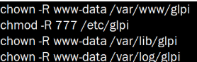
- Set up page
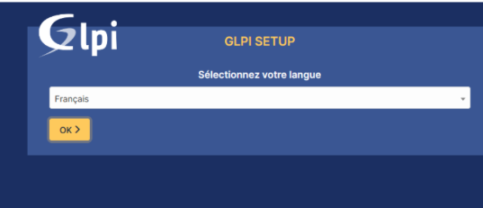
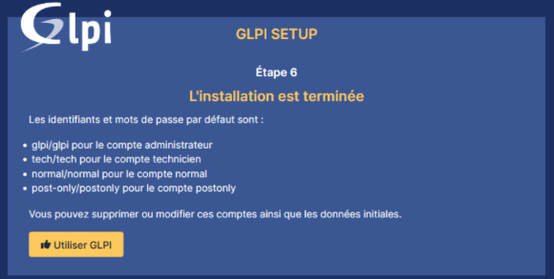
suppression du dossier /var/www/glpi/install
Modifiez les droits du dossier /etc/glpi (chmod 755 -R /etc/glpi)

Version final
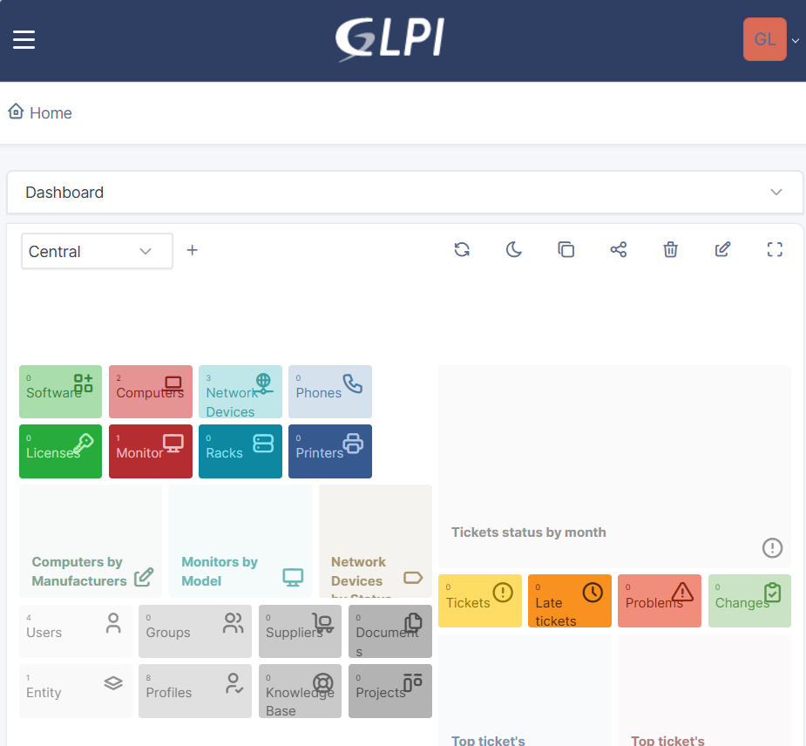
- Documentation technique WiFi
Creation du wifi staff :
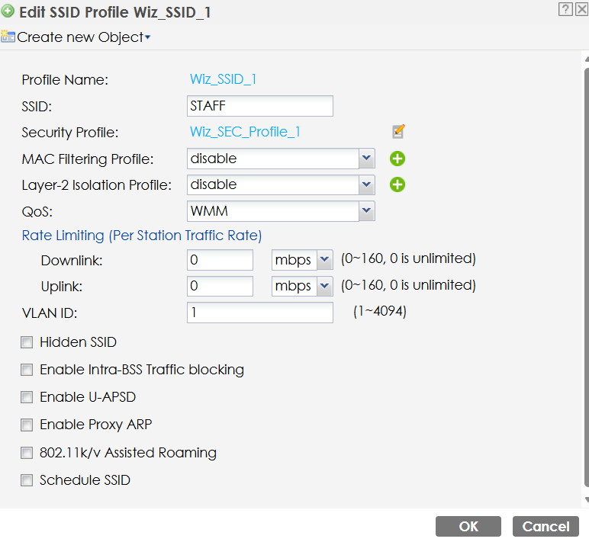
Creation du wifi guest :
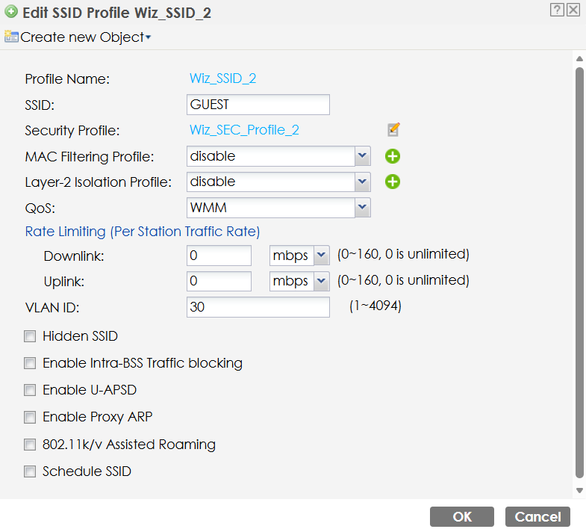

Le freeradius :
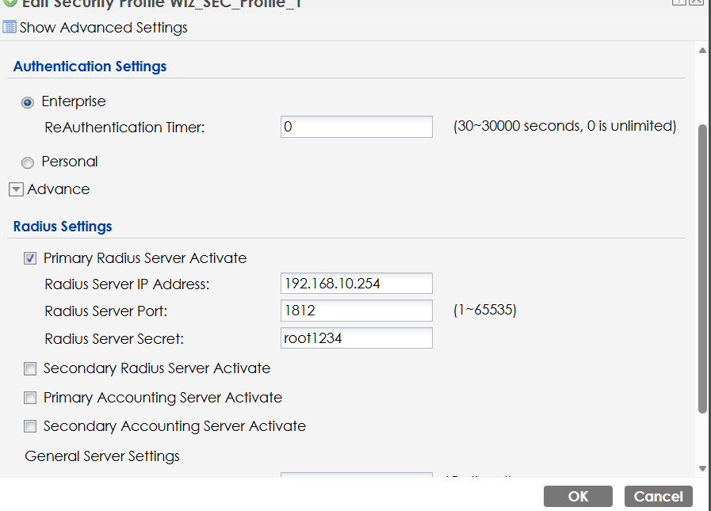

- Documentation technique VPN
Objectif
Mettre en place un accès distant sécurisé pour permettre aux utilisateurs d'accéder aux ressources de l'entreprise (Dolibarr et partage réseau).
Solution retenue
Un serveur OpenVPN a été installé sur OPNsense.
L'authentification des utilisateurs est réalisée avec Active Directory.
Mise en place
Les étapes réalisées sont :
- Création de l'autorité de certification (CA)
- Création du certificat serveur
- Configuration du serveur OpenVPN
- Création des règles de pare-feu
- Export du profil VPN
- Test de connexion
- 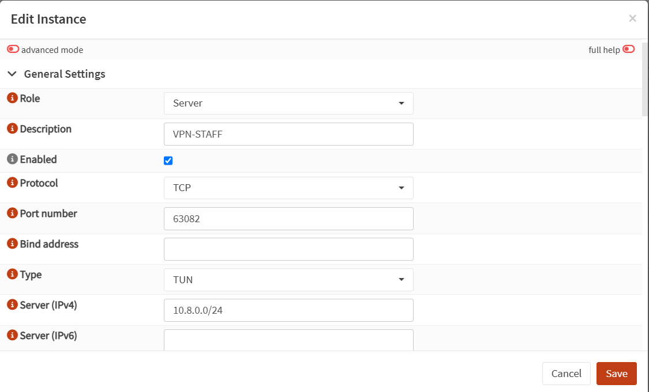
- 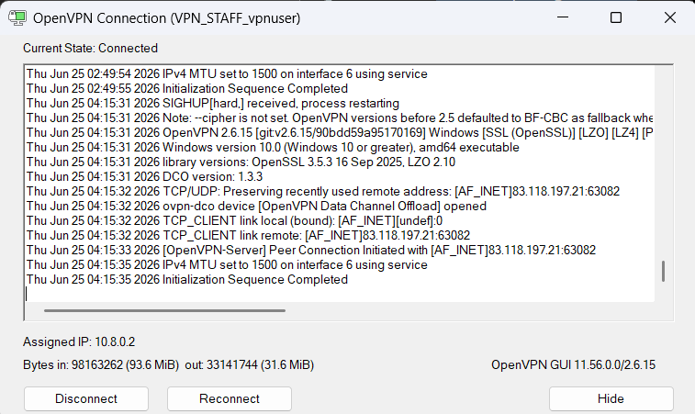
- 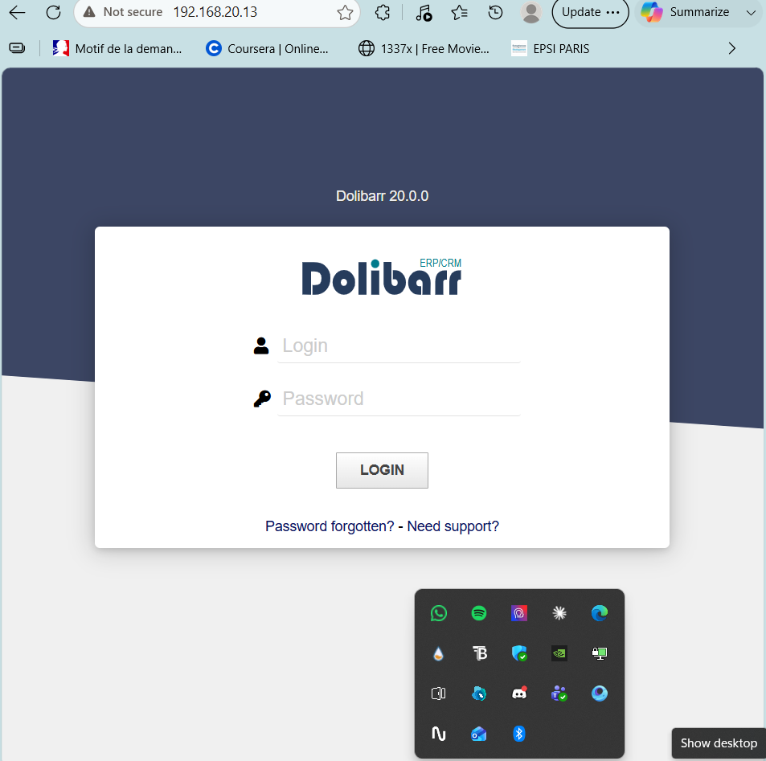
Tests
Les tests effectués sont :
- Connexion au VPN réussie
- Authentification avec un compte Active Directory
- Accès à Dolibarr
- Accès au partage réseau
Résultat
Le VPN fonctionne correctement. Les utilisateurs autorisés peuvent accéder aux ressources internes de l'entreprise de manière sécurisée, sans exposer les serveurs directement sur Internet.
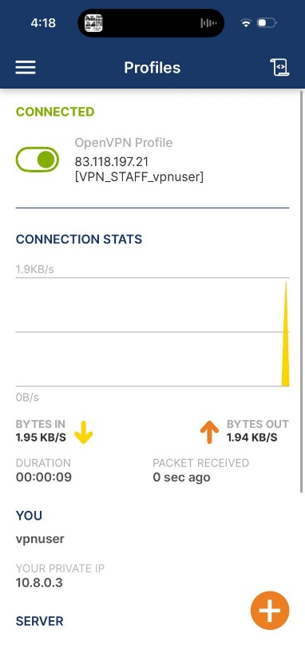
- Documentation utilisateur Dolibarr
Lors de la connexion on se connecte avec Utilisateur dolibarr Mot de passe root1234
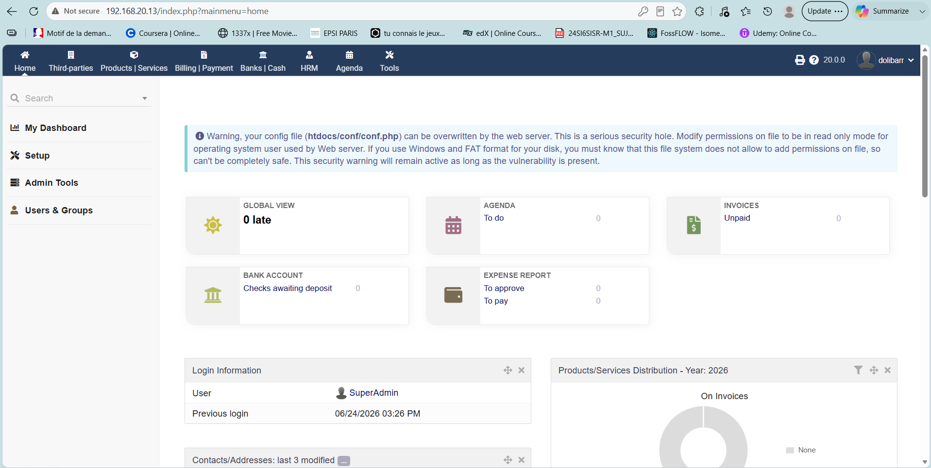
Creation de client :
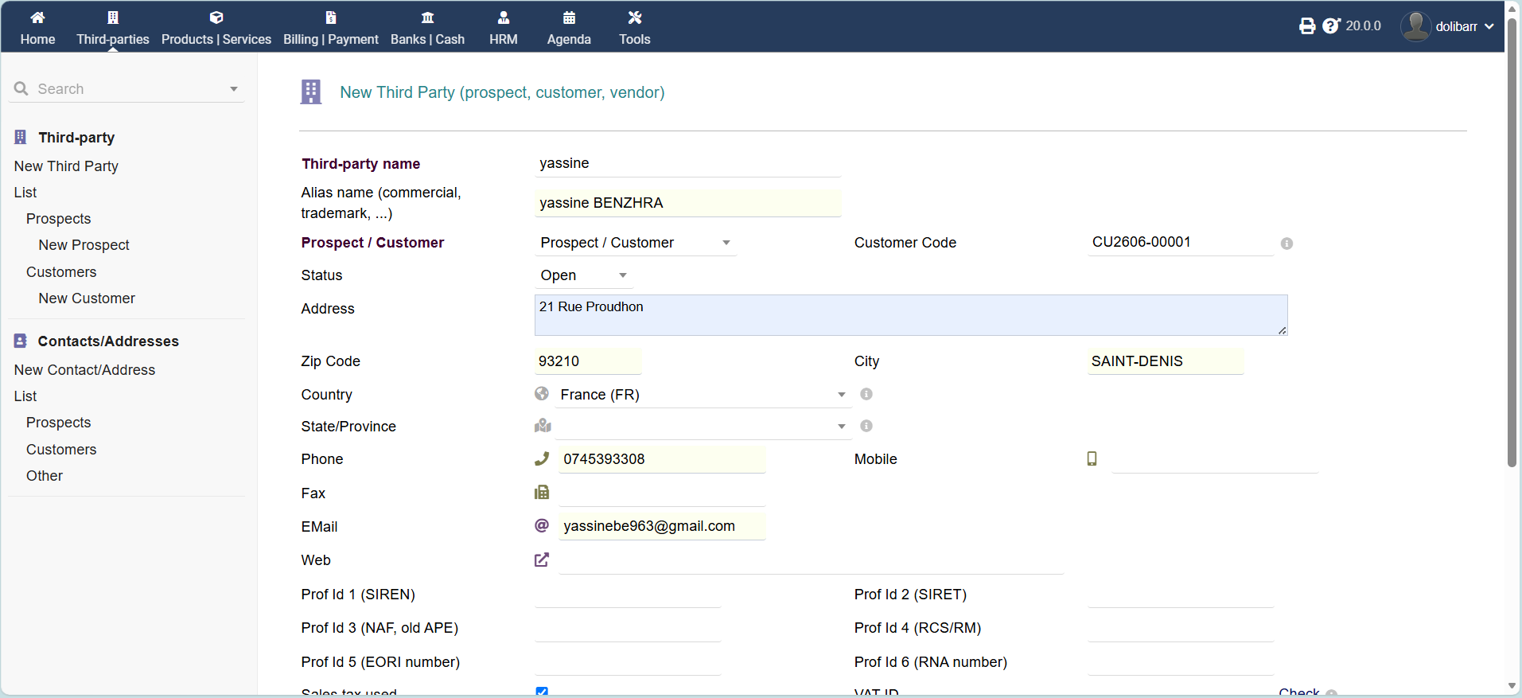
Creation de la facture :
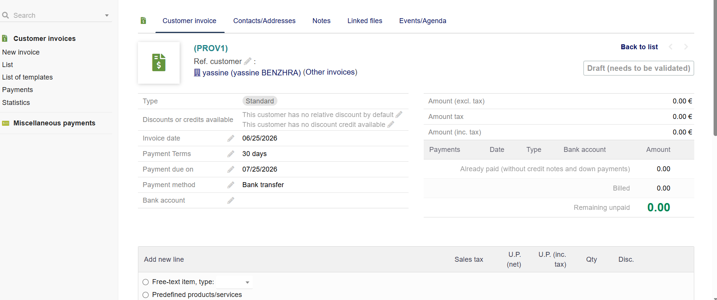
La validation de la facture
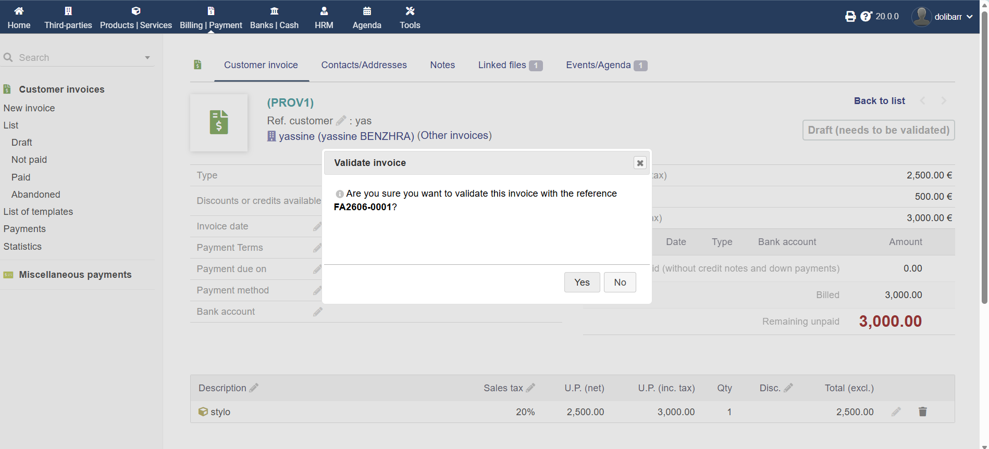
- Politique de sauvegarde
Objectif
Mettre en place une sauvegarde automatique de la base de données Dolibarr afin de garantir la disponibilité des données en cas de panne ou d'erreur.
Solution retenue
Un script Bash a été créé sur le serveur Dolibarr.
Le script réalise automatiquement les opérations suivantes :
- sauvegarde de la base de données MySQL/MariaDB ;
- création d'un fichier horodaté ;
- compression de la sauvegarde au format .sql.gz ;
- stockage des sauvegardes dans le dossier :
/var/backups/dolibarr/

Automatisation
La sauvegarde est exécutée automatiquement grâce au planificateur Cron.
Exécution programmée :
Tous les jours à 6h00
Ligne utilisée :
0 6 * * * /bin/bash /root/backup.sh
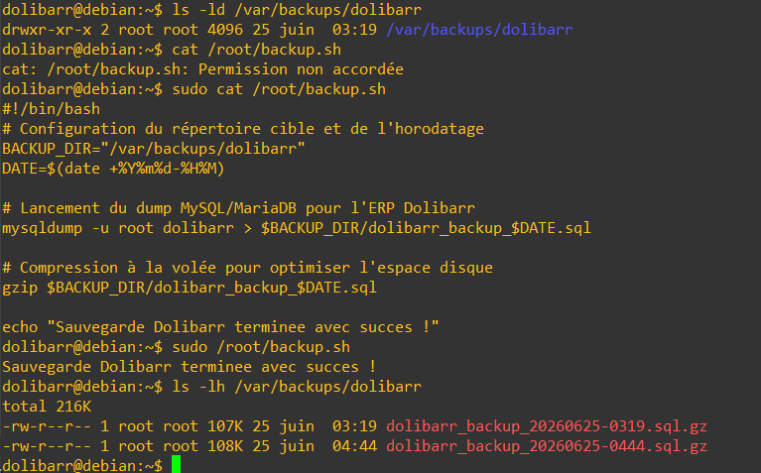

Vérification
Le bon fonctionnement a été vérifié en :
- exécutant le script manuellement ;
- contrôlant la création du fichier de sauvegarde ;
- vérifiant la planification avec la commande :
crontab -l
